第一步：点击文件新建虚拟机，选择自定义(高级)，后点击下一步。

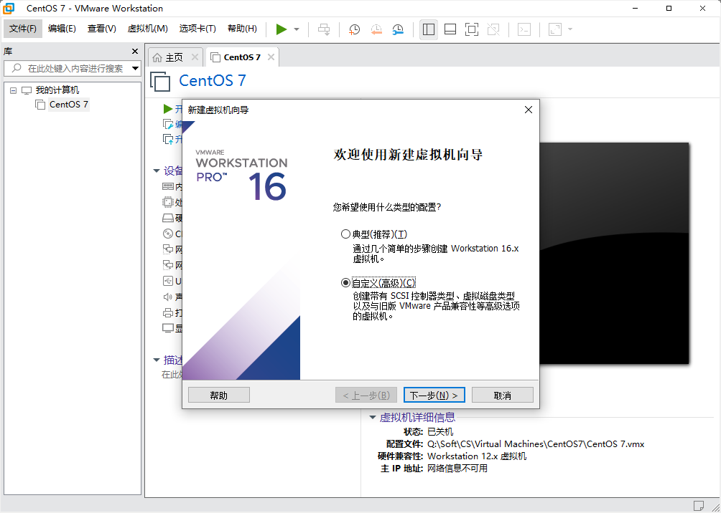

第二步：硬件兼容性可以根据需求选择，不过要考虑新建的虚拟机是否会在其他低版本的VMware上进行启动， 低版本的VMware不会兼容高版本的虚拟机哟

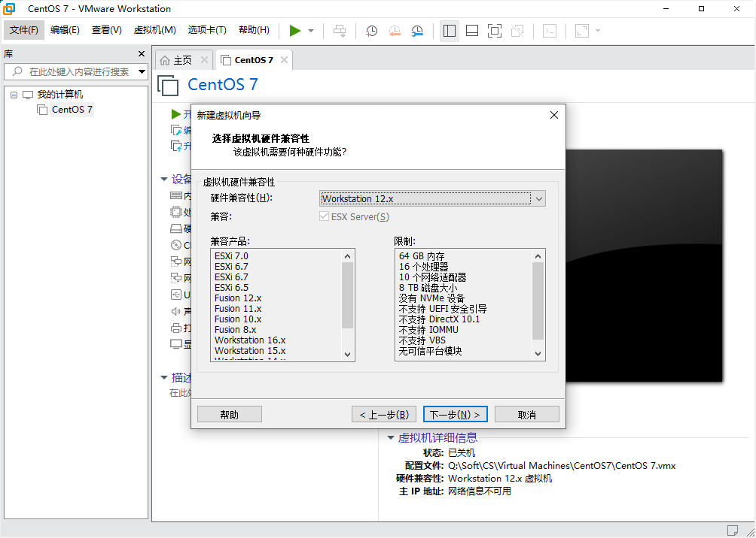

第三步：这里可以选择直接选择配置的镜像文件地址，但是推荐暂时先不选择这个选择，选择——稍后安装操作系统，这里的镜像文件可以稍后配置

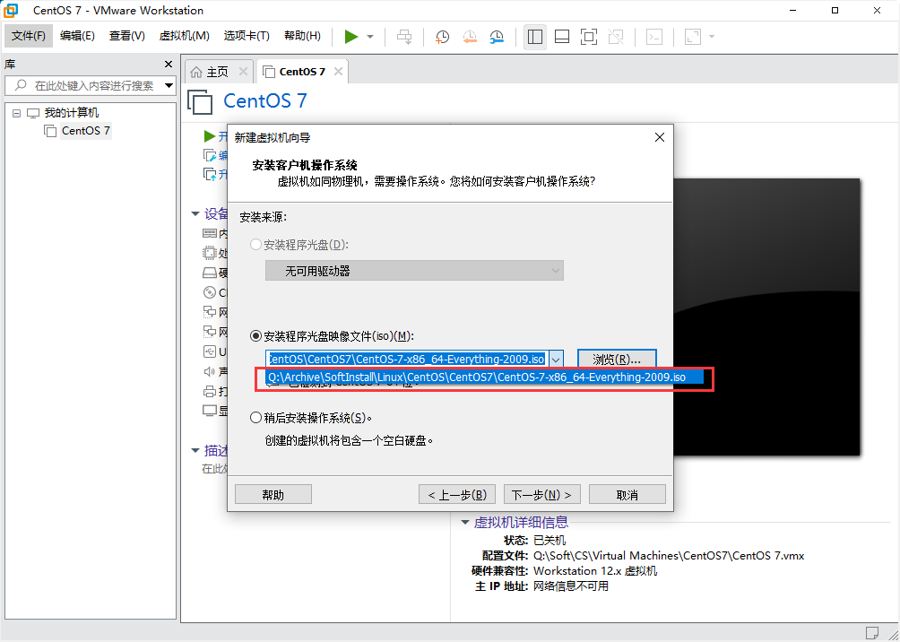

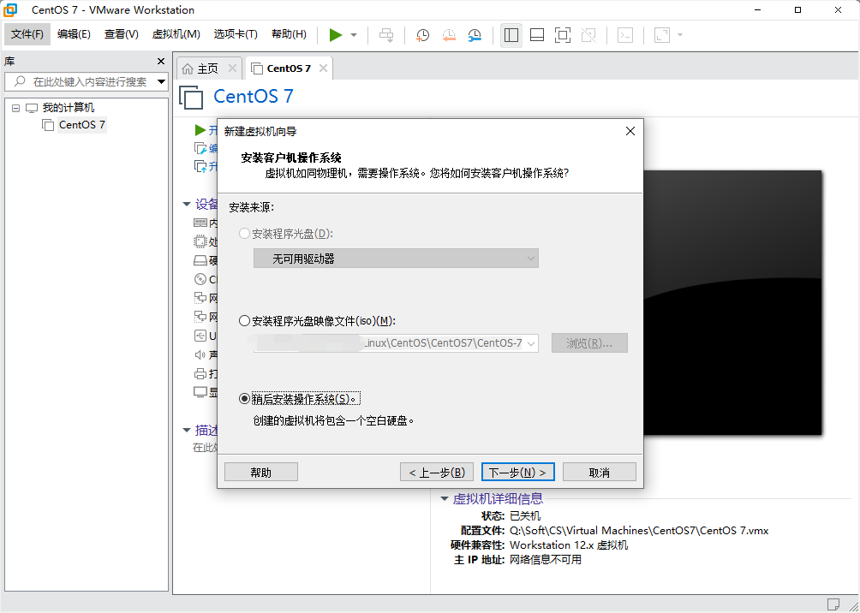

第四步：选择要安装的linux版本，这里我安装的是CentOS7

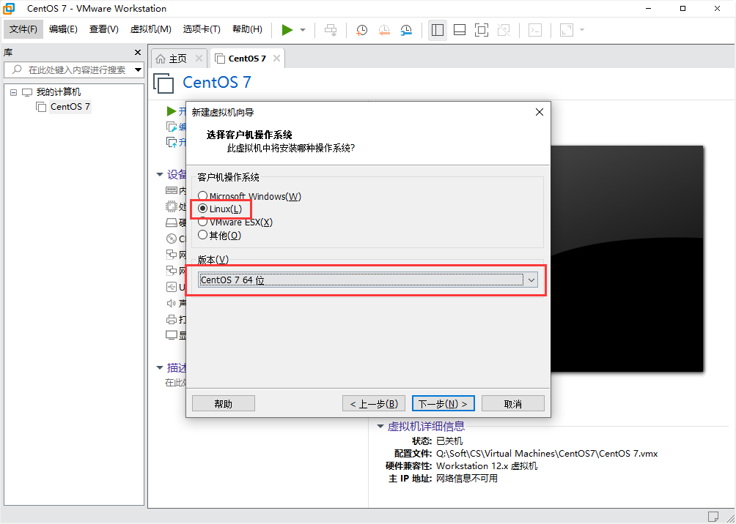

第五步：这里配置虚拟机的名称，以及选择虚拟机的保存地址，最终虚拟机的相关文件会保存到这里选择的地址目类中

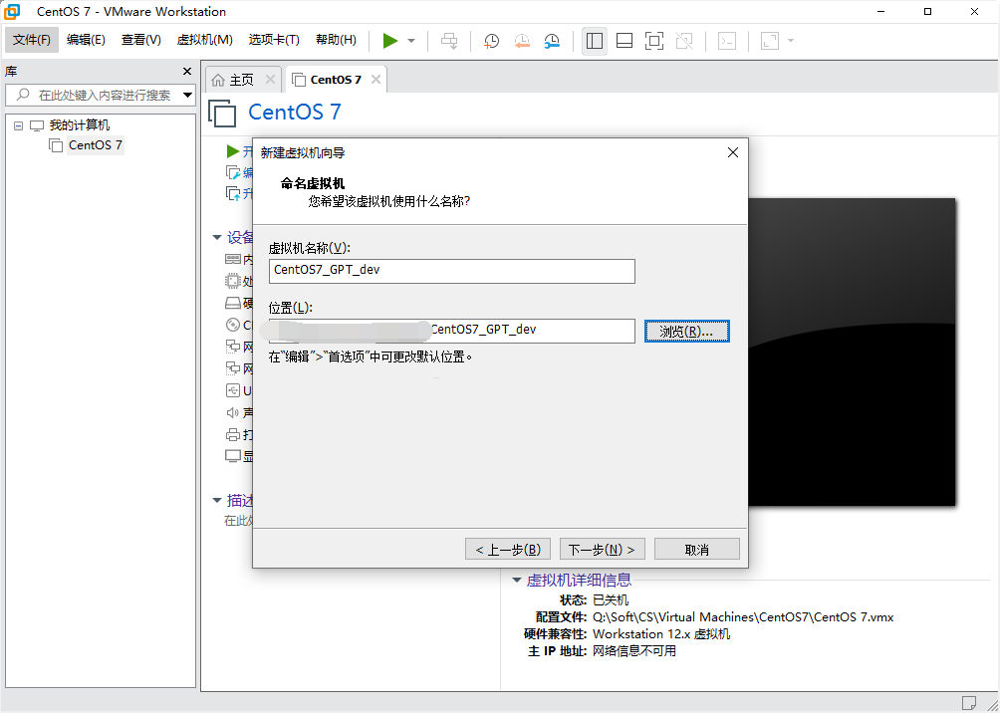

第六步：为虚拟机配置处理器，这里可以自行选择，不过其配置不可以高过宿主机的处理器配置，一般推荐

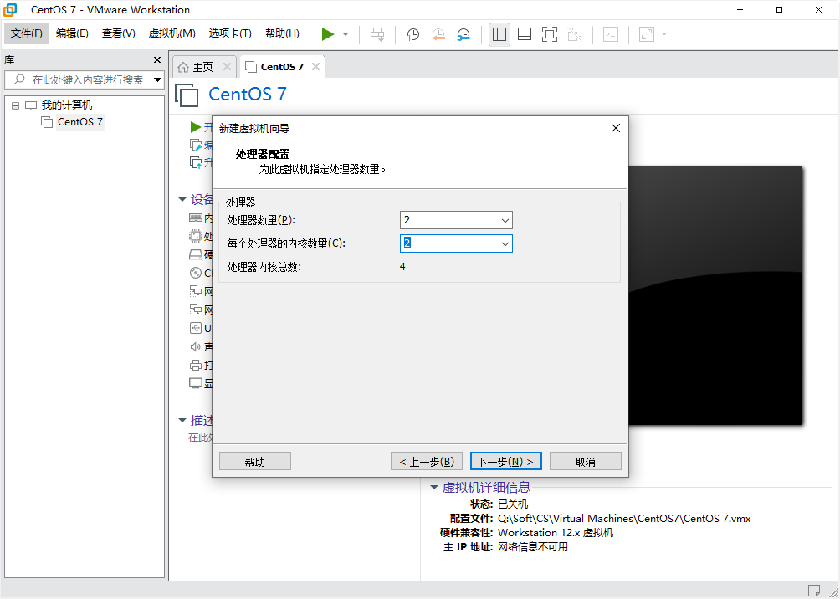

第七步：配置虚拟机的内存，系统推荐一般是1024MB，根据个人需求进行配置。

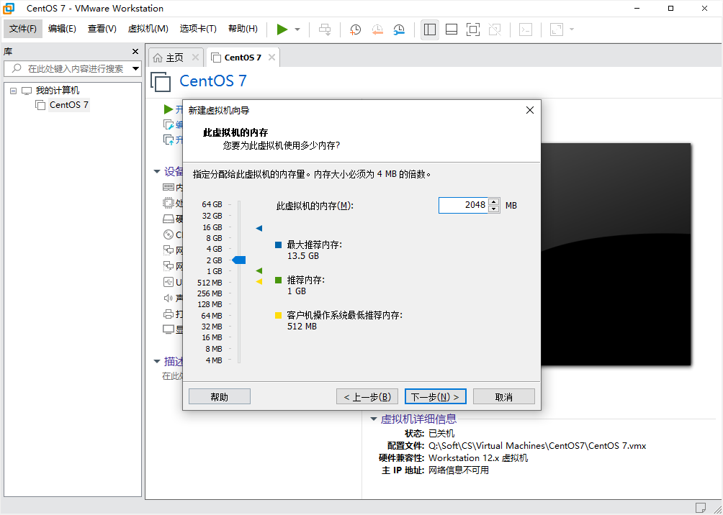

第八步：这里配置虚拟机的网络链接方式，推荐选择桥接网络，这个也可以在后期进行自定义的修改，也可以配置多网络链接。

桥接网络：简单来说虚拟机相当于在宿主机所在局域网内的一个单独的主机，他的行为和宿主机是同等地位的，没有依存关系。该模式下虚拟机和宿主机地位均等，通过各自独立的ip链接网络，相当于虚拟机直接连接网络。

网络地址转换（NET）：简单来说虚拟系统借助NAT(网络地址转换)功能，通过宿主机所在的网络来访问公网，依赖于宿主机，如果是在公司内网中，推荐使用该模式，不需要再申请内网中的独立IP便可以接入网络。

仅主机模式网络：简单来说，就是把虚拟机与公网进行了隔离，建立了一个与其他机器相隔离的系统不可以访问外网，仅可以与宿主机进行通信，相当于将虚拟机与宿主机通过双绞线进行了链接。

具体可以参看：

<https://blog.csdn.net/pursuing0my0dream/article/details/50286481>

<https://blog.csdn.net/weixin_34418883/article/details/92515092>

这里的三种网络链接，可以查看自己的网络适配器，其中会有两个VMware的网络配置，

VMware Network Adapter VMnet1：宿主机用于与Host-Only虚拟网络进行通信的宿主机使用的虚拟网卡；即用于仅主机模式类型的网络。

VMware Network Adapter VMnet8：宿主机用于与NAT虚拟网络进行通信的宿主机使用的虚拟网卡；即用于网络地址转换类型的网络。

同时在VMware的编辑中还有虚拟网络编辑器选项，在其中可以看到这两个网络配置进行修改，VMnet1，VMnet8，在点击更改设置的时候还可以看到VMnet0(是用于桥接网络)，剩下的VMnet2- VMnet7可以进行自定义custom网络下的虚拟交换机。

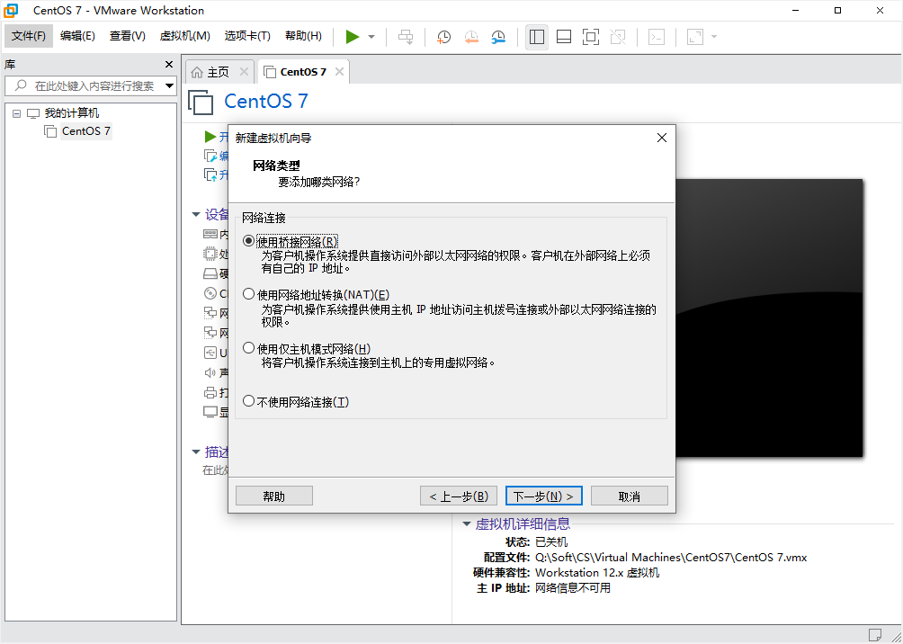

第九步：这里之后的步骤，如果没有特殊需求选择推荐的选项点击下一步即可。

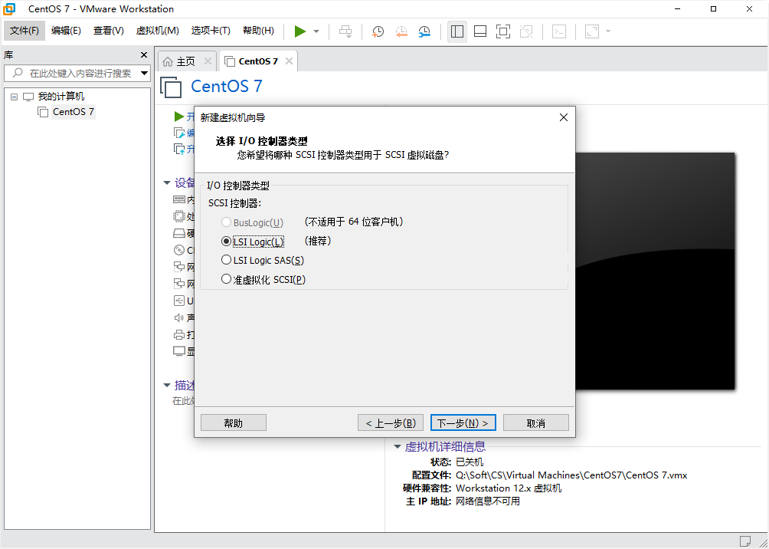

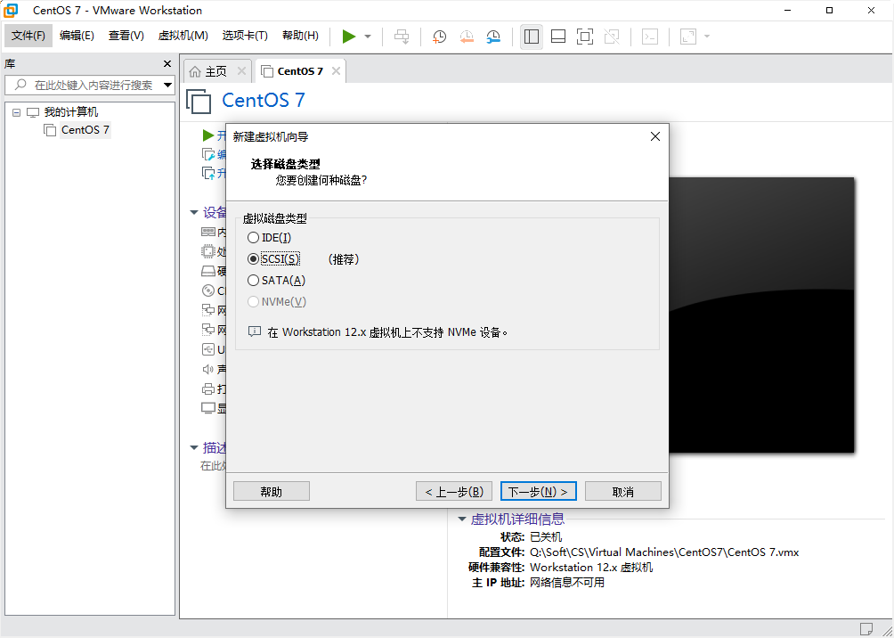

第十步：推荐选择——创建新虚拟磁盘，这样可以方便的对虚拟机进行迁移。（剩下的两种选择暂时没有尝试过，也没有进行深入的了解）

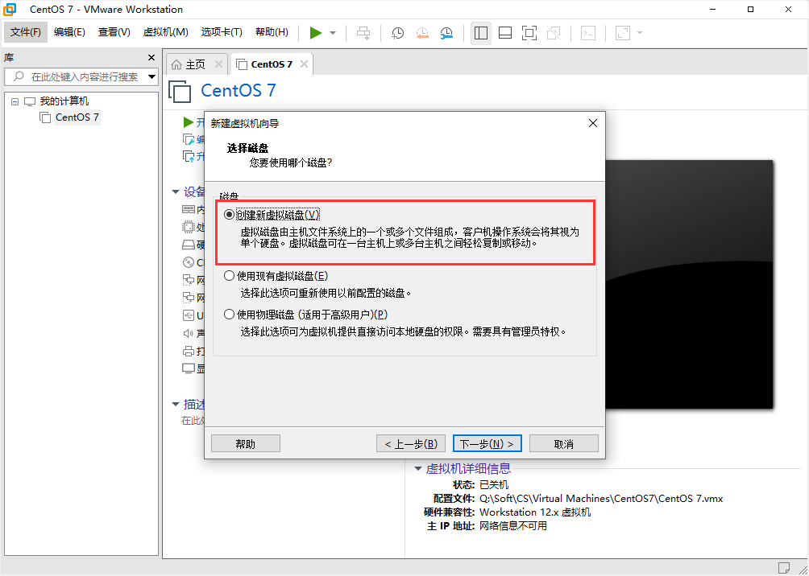

第十一步：这里的磁盘大小根据自己的需求进行选择，推荐40G即可。如果后期需要增加磁盘容量，可以通过linux的挂载磁盘等其他方式进行扩容。

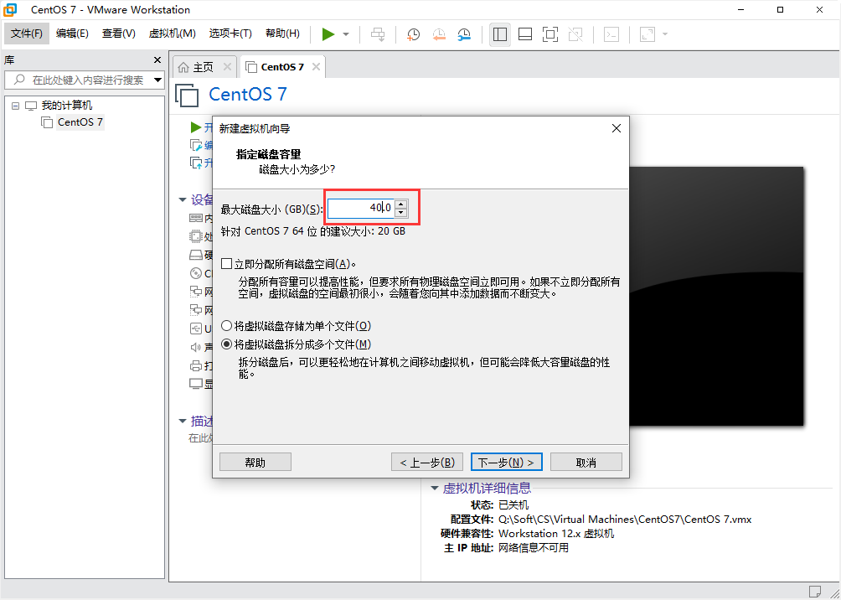

第十二步：这里的地址配置可以选择与之前配置的虚拟机的存储位置相同，这样虚拟机的磁盘文件也会保存在这里，方便于进行迁移与复制。

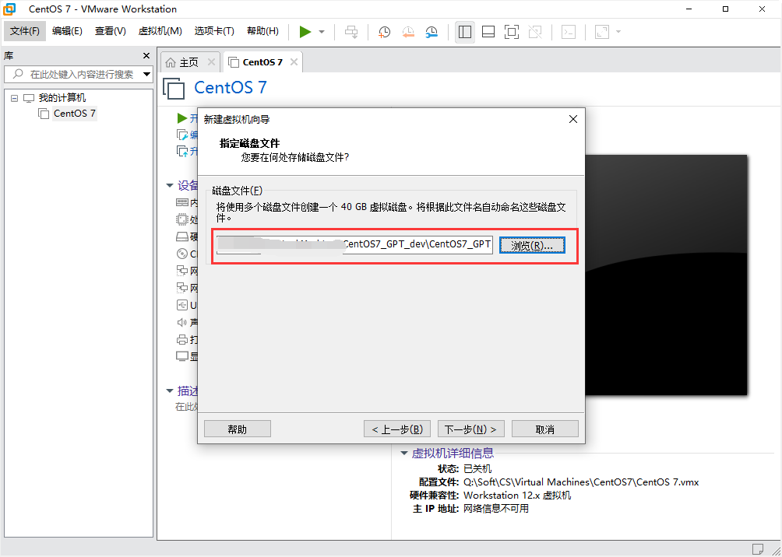

第十三步：可以选择在这里进行自定义硬件，之后也点击编辑虚拟机设置来进行修改。

同时这里也就可以进行上文提到的修改网络适配器的配置，可以添加新的网络适配器也可以选择修改网络适配器的链接方式。

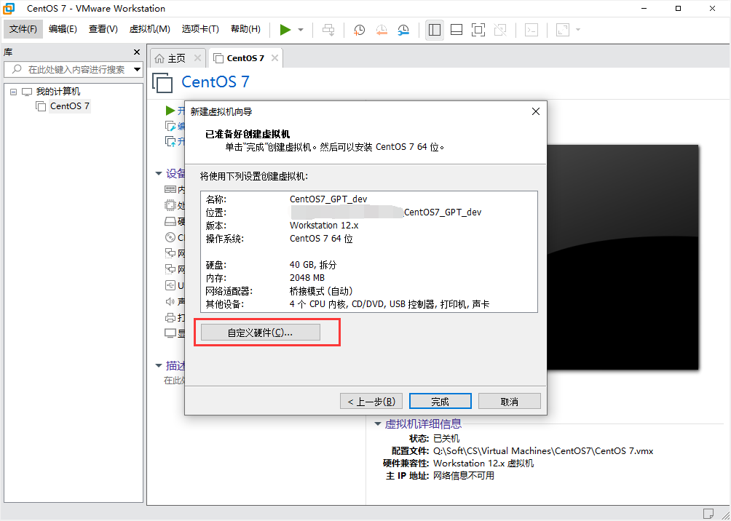

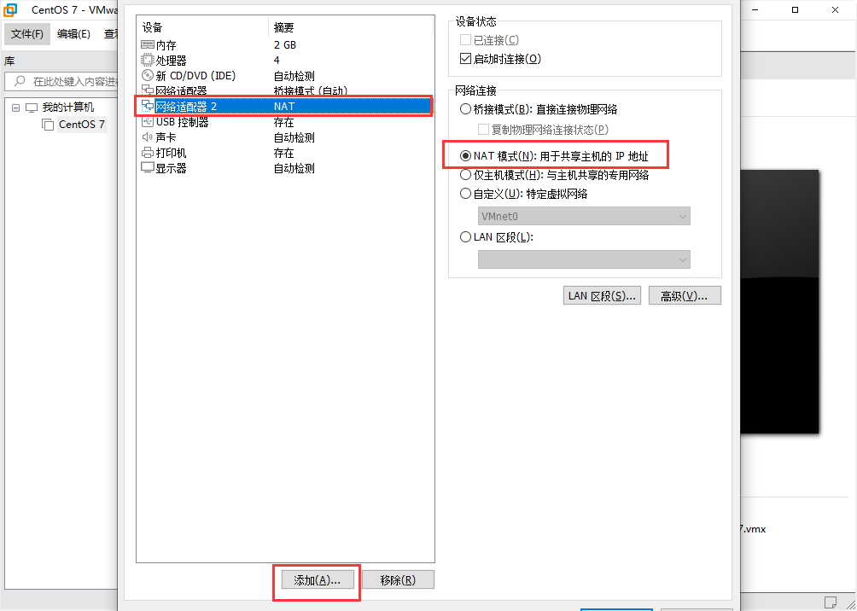

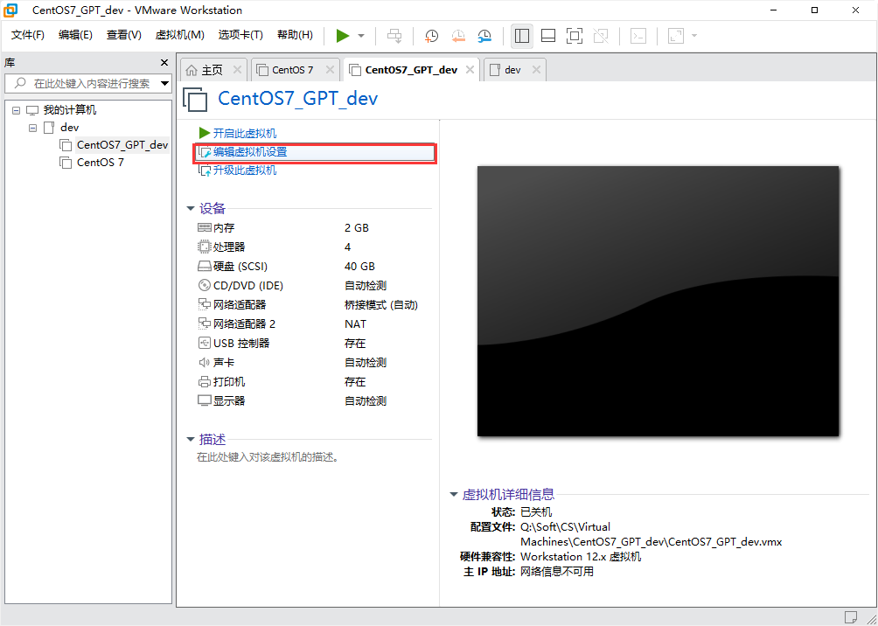

第十三步：选择CD/DVD，选择使用ISO映像文件选择自己下载的linux系统的镜像文件，这里就是完成上文第三步提到的暂不选择的安装来源。

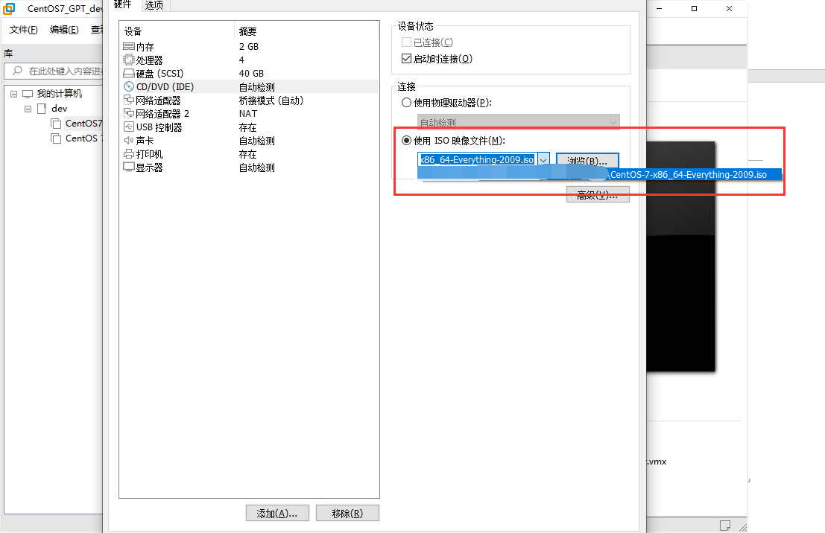

至此完成虚拟机的基本配置，下面开始进入虚拟机系统的安装过程。即centos7 系统的安装配置。

第一步：点击开启此虚拟机，进入虚拟机初始化界面

注意：此处如果虚拟机的磁盘容量小于2TB的话系统会默认使用MBR模式安装！如果想要强制使用GPT分区表的话，可以按下【Tab】键，输入额外的核心参数（inst.gpt）进行启动安装程序。一般无特殊需求直接采用默认的MBR模式即可。

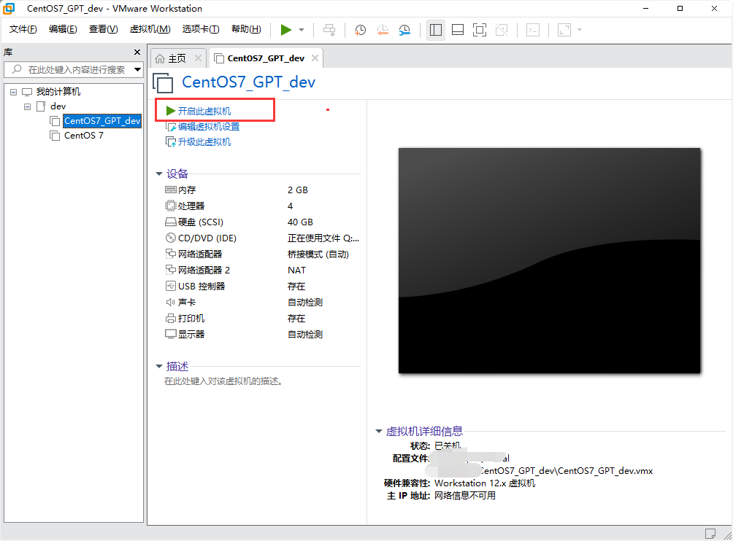

此处有三个选项，对应三种不同的操作模式：

1. 正常安装CnetOS7的流程
2. 测试此光盘后再进入CentOS7的流程
3. 进入除错模式，该模式会有更多的选项
   1. 以基本图形接口安装CentOS 7 (使用标准显卡来设定安装流程图示)；
   2. 救援CentOS 系统；
   3. 执行内存测试(Run a memory test)
   4. 由本机磁盘正常开机，不由光盘开机；

一遍情况无特殊需求选择第一个即可。

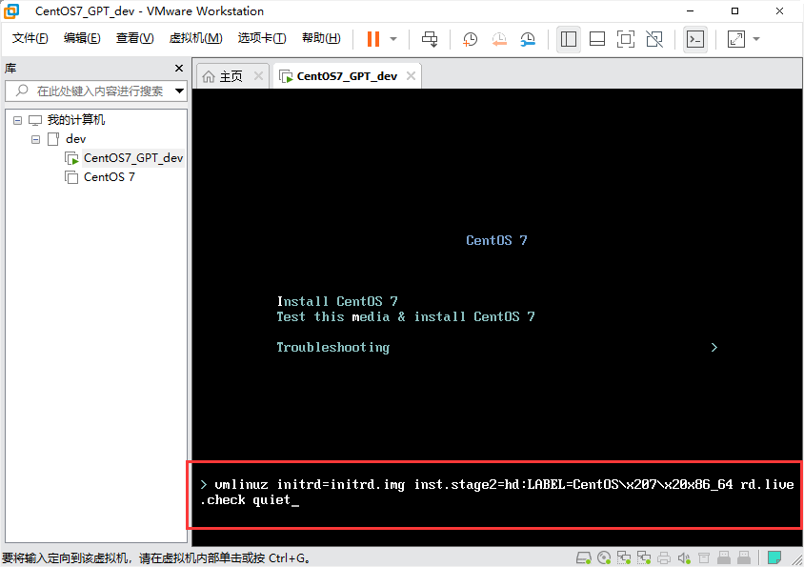

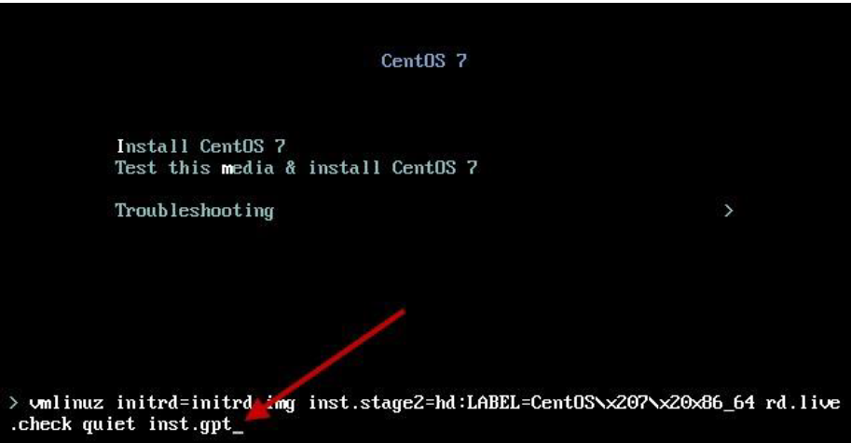

输入inst.gpt之后，点击回车，这里系统会跑一段侦测的画面，时间依据光驱速度和硬件复杂度大约为几秒到一两分钟不等。之后进入系统相关的配置界面。

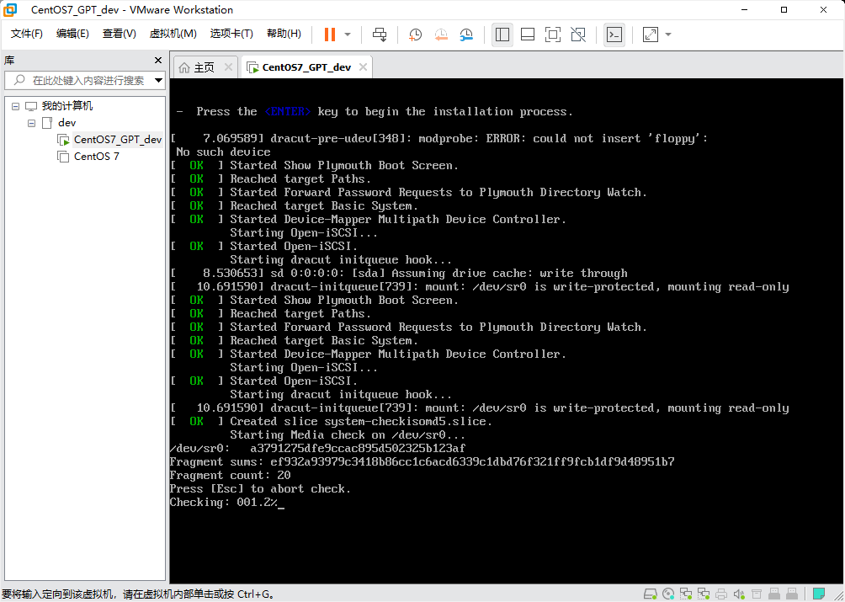

第二步：再此处选择你常用的语言，然后点击继续即可。

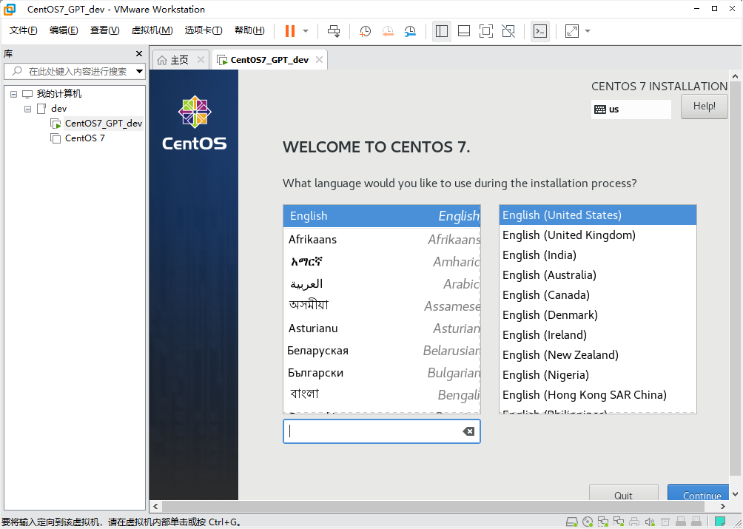

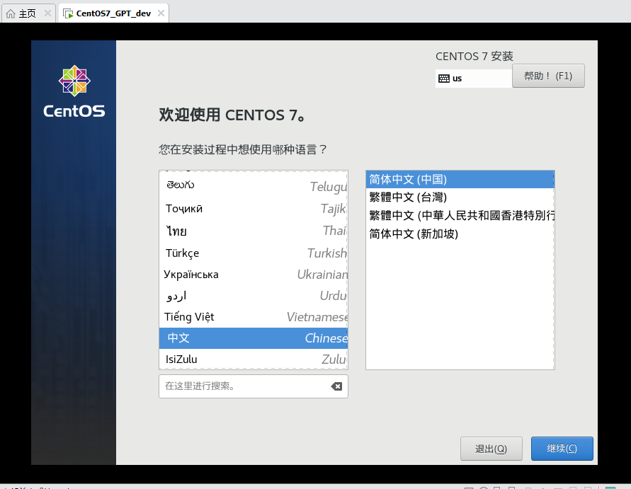

第三步：接下来设置系统的日期和时间，点开后直接在世界地图上选择想要的时区与城市即可，国内推荐按东八区，城市选择上海。

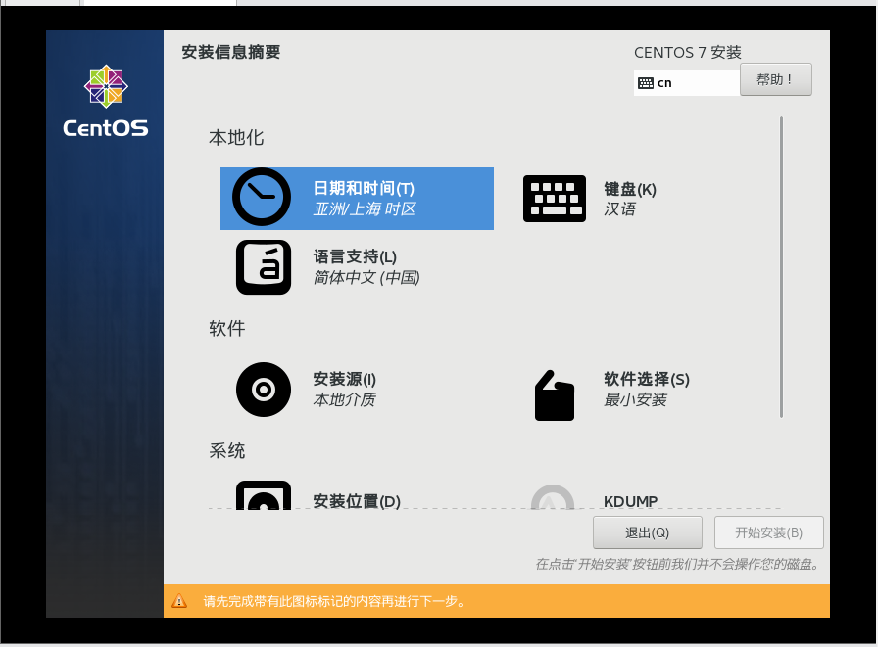

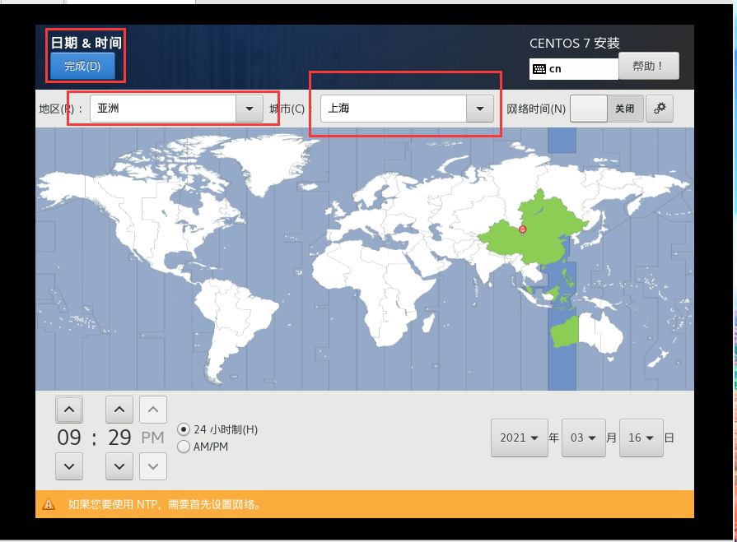

第四步：接下来选择键盘布局，选择和输入法匹配的键盘布局即可。我选择了汉语，切换布局选项选择了 Ctrl+Shift

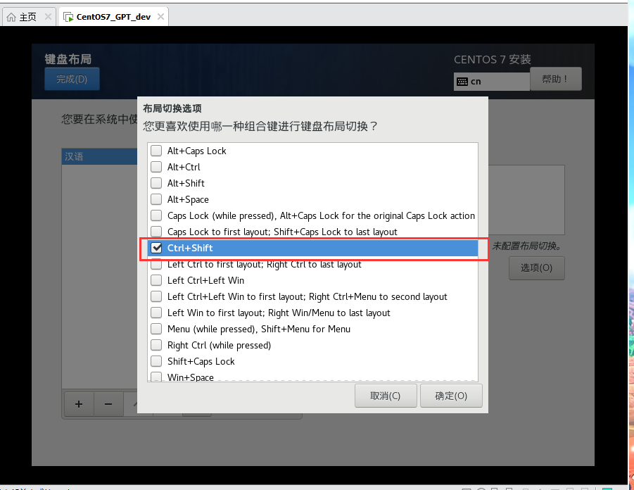

第五步：由于我们选择了光盘安装，且还没有配置网络，所以这里打开后默认就会选择光盘片（sr0所在位置）。如果没有特殊需求不需要进行修改点击完成即可。

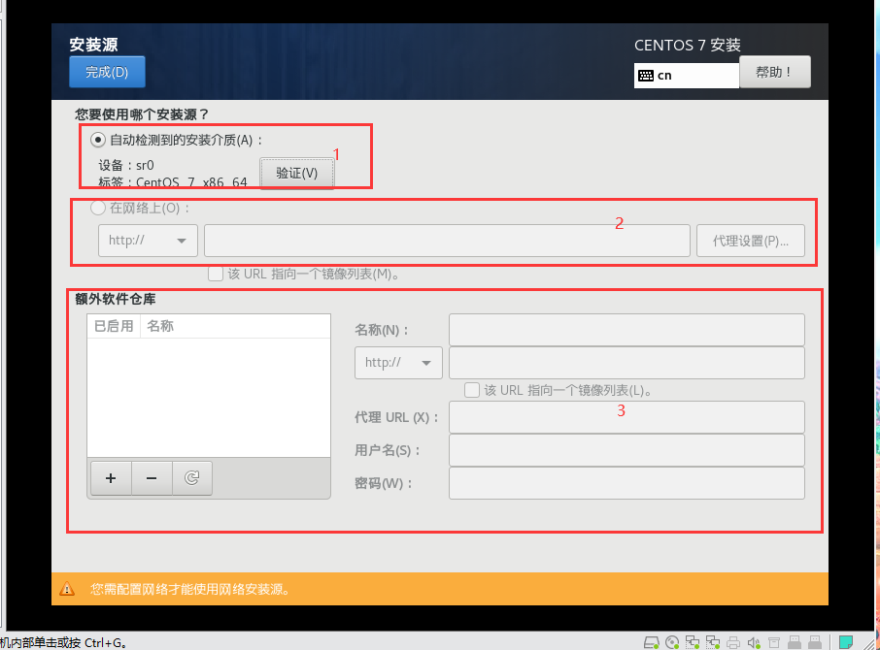

第六步：之后进入软件选择，默认是『最小型安装』的模式，这种模式只安装最简单的功能，很适合高手慢慢搭建自己的环境之用。初学者和没有特殊需求的，这里推荐选择 带GUI的服务器，该模式携带有图形接口。

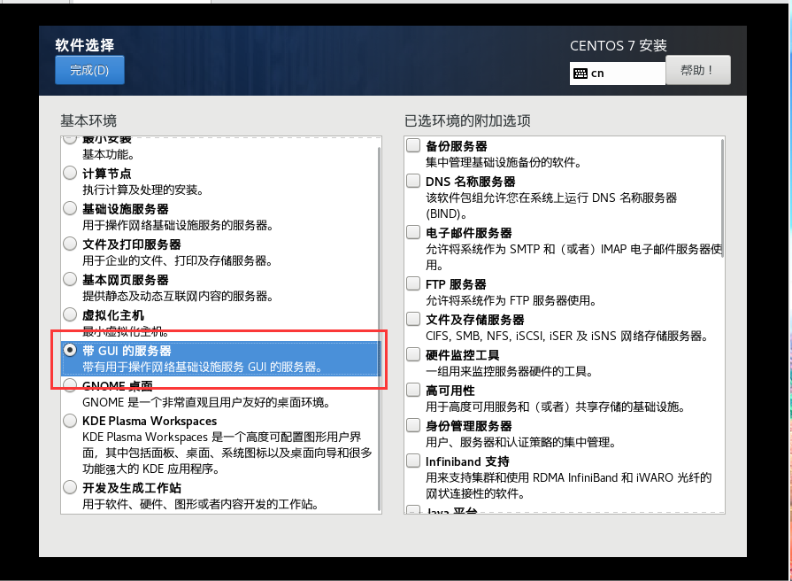

第七步：安装位置中，选择我要配置分区，进行自定义分区

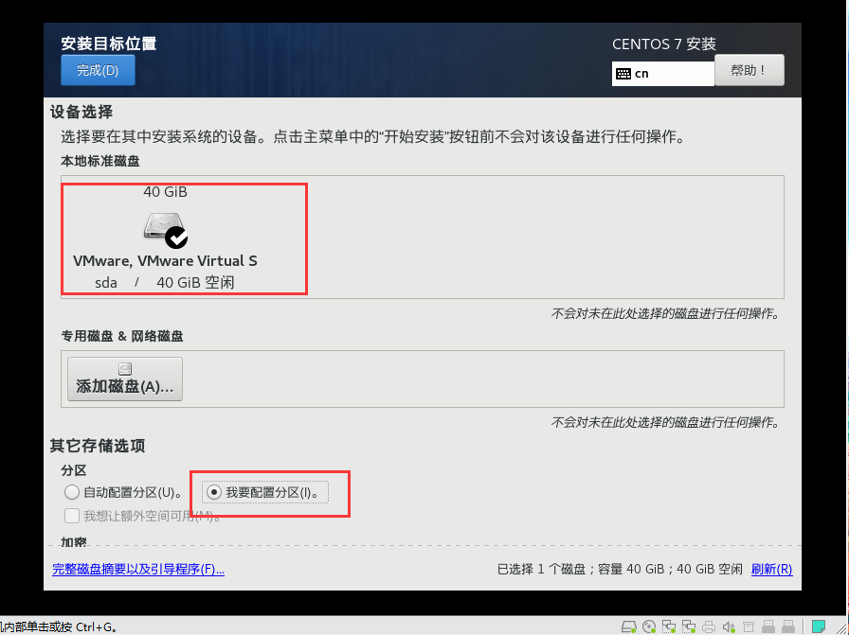

若无特殊需求，按照以下<”分区一”>设置给对应的分区配置空间大小即可，也可以根据自身需求进行配置，这里配置的分区格式MBR。如果在启动的时候输入了强制使用GPT分区表的启动参数话，可按照<”分区二”>所示的步骤进行分区设置。注（这里设置容量的时候，使用单字母表示单位，即B、M、G）

分区一：

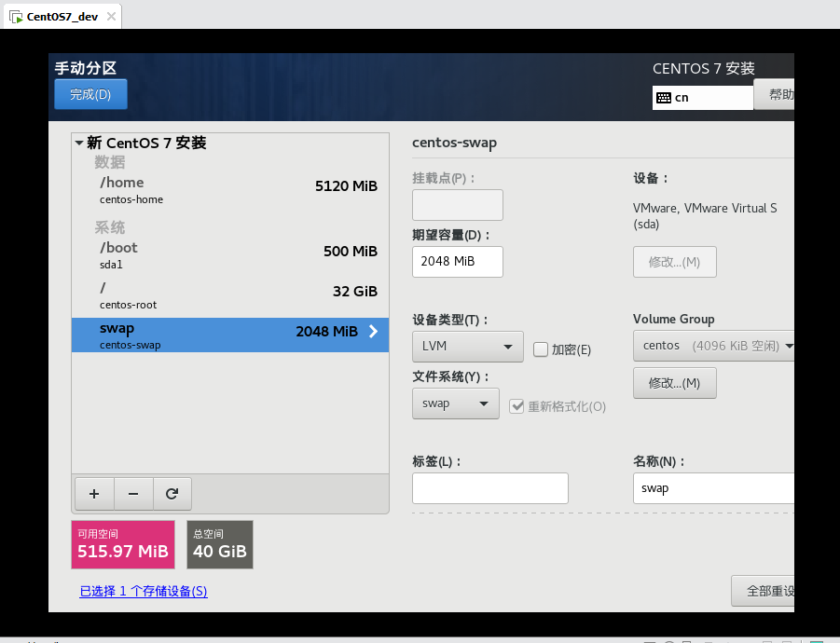

分区二：

首先选择新挂载点将使用以下分区方案为：标准分区。

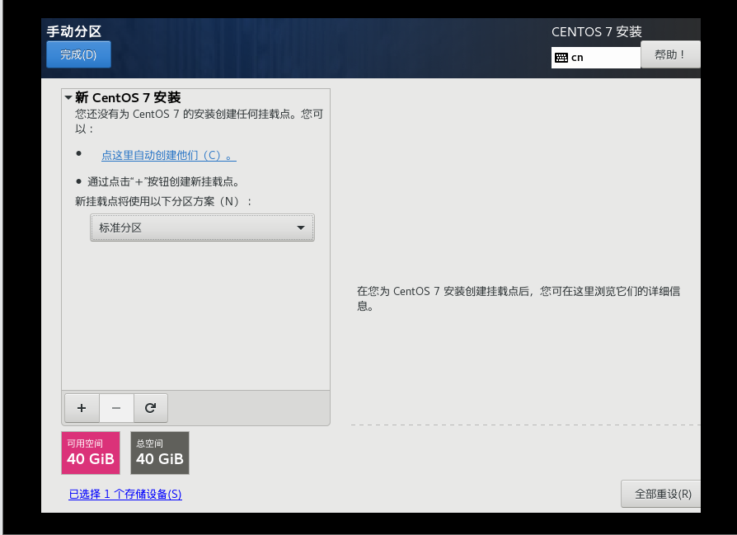

添加第一个挂载点，选择biosboot，容量设置为2M

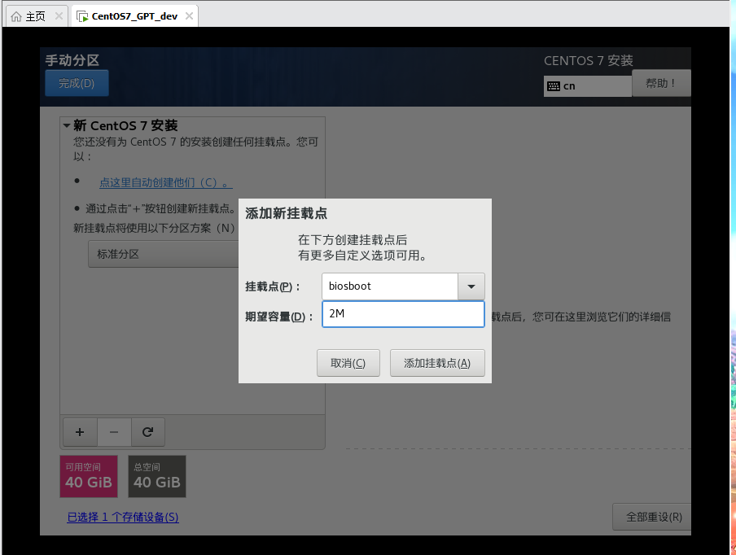

添加挂载点/boot，容量为1G

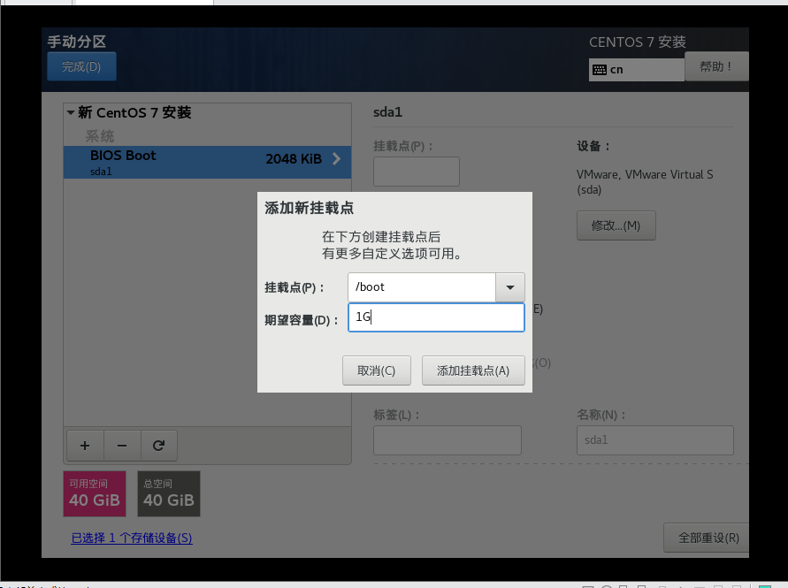

添加挂载点 / ,容量10G

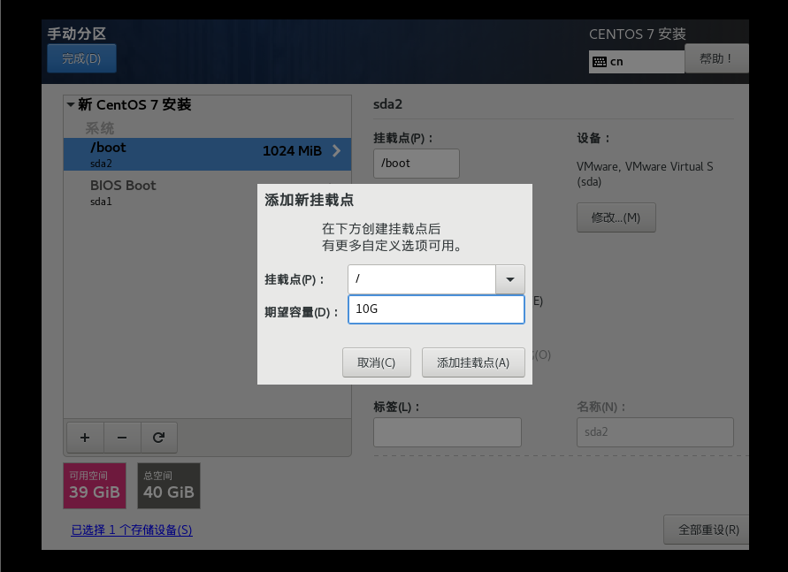

设备类型选择为LVM，并点击修改按钮

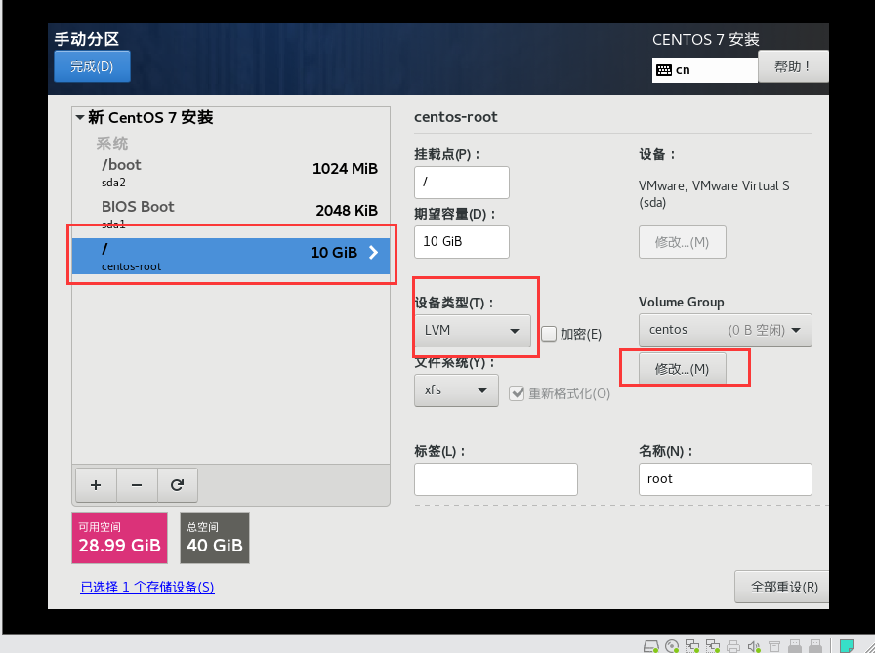

将大小策略修改为：固定大小，容量设置为30GIB

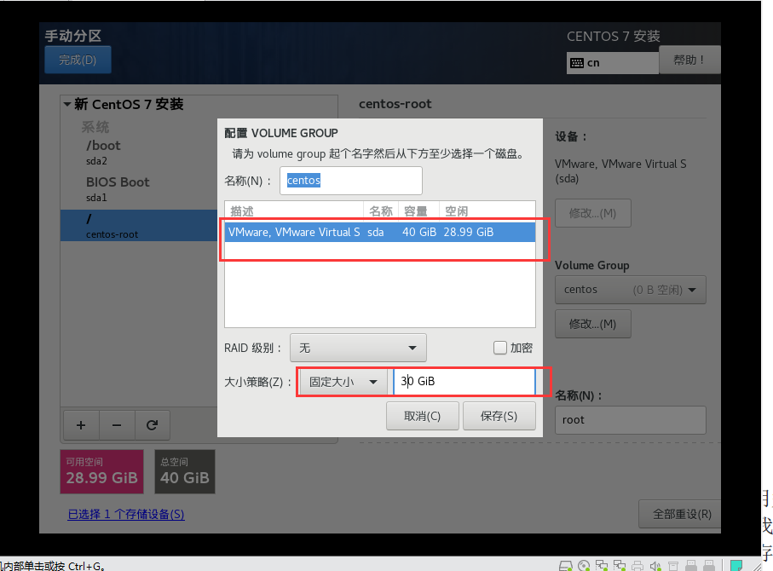

之后做同样的修改，添加挂在点/home，容量设置为5G

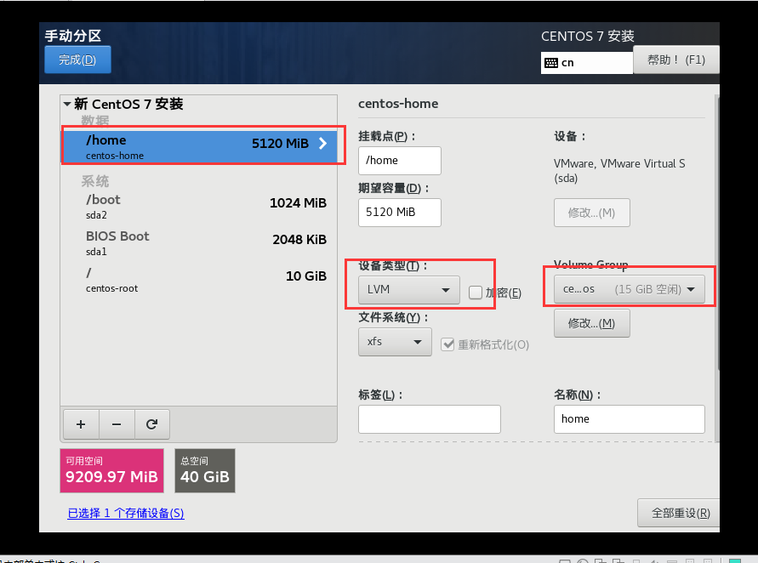

添加挂载点 swap，容量设置为 1024M，并做同样的修改设置

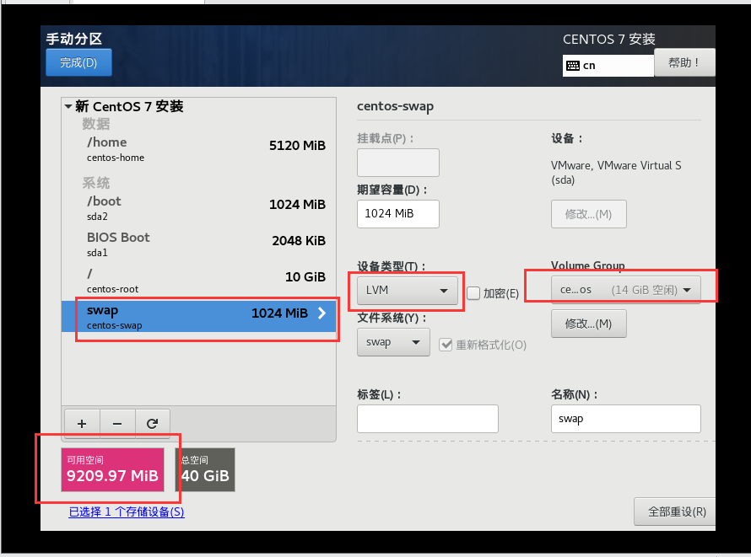

最终分区二，分区配置如下图所示

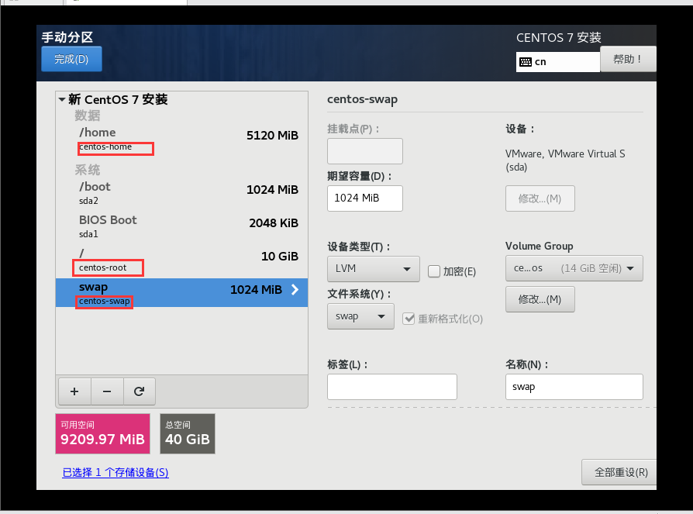

顺利完成以上不论是分区一类型的分区配置，还是分区二类型的分区配置之后，点击左上角的【完成】按钮，系统会出现一个警告窗口，提醒你是否真的要进行这样子的分区与格式化动作，如下图所示：

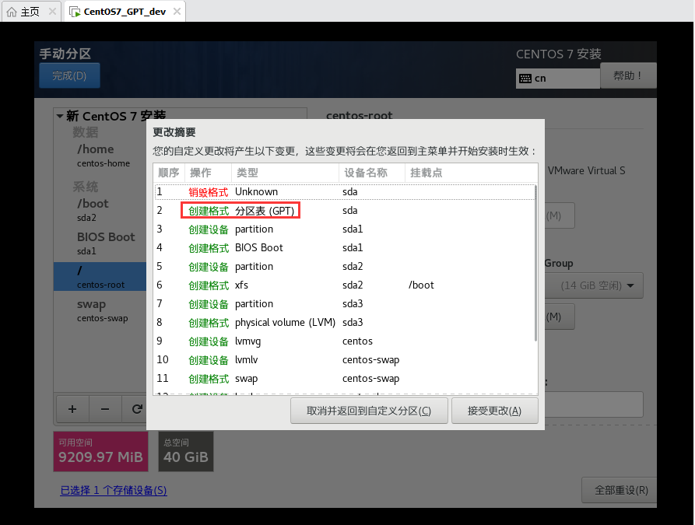

图示中由于我采用的是分区二类型，使用GPT分区，所以这里的类型显示的GPT，如果采用分区一类型的默认配置的话，则会显示MBR。点击【接收更改】，之后便会回到主配置页面，至此完成第六步发自定义分区配置。

第七步：此处无特殊需求，选择默认即可，即开启内核崩溃转储机制。

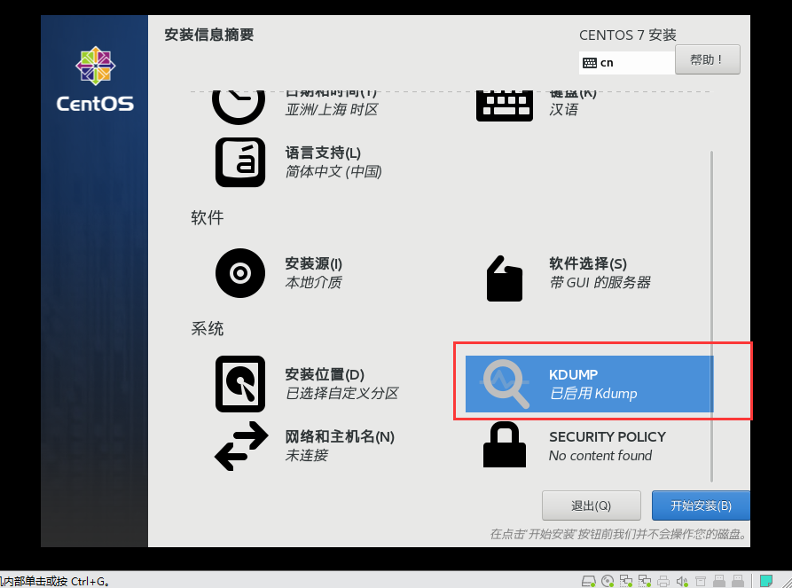

第八步：网络配置

这里可以选择打开，使用默认的网络配置，也可选择自定义配置。之后想要自定义修改也可通过修改配置文件进行再次的更换与特殊需求定制。

一下三张图则展示了最基本的，固定IP地址与子网掩码的操作。

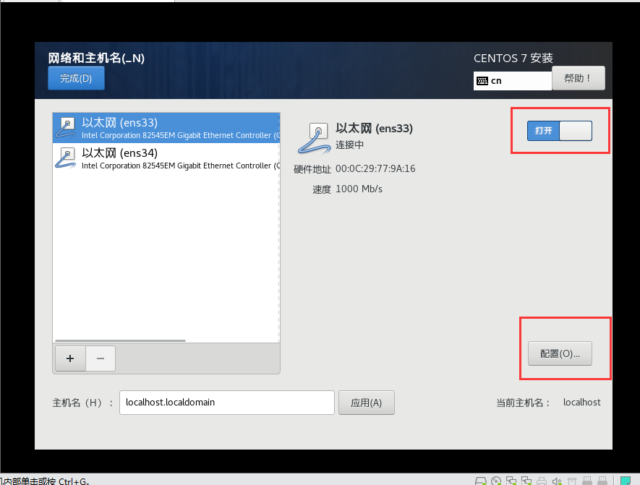

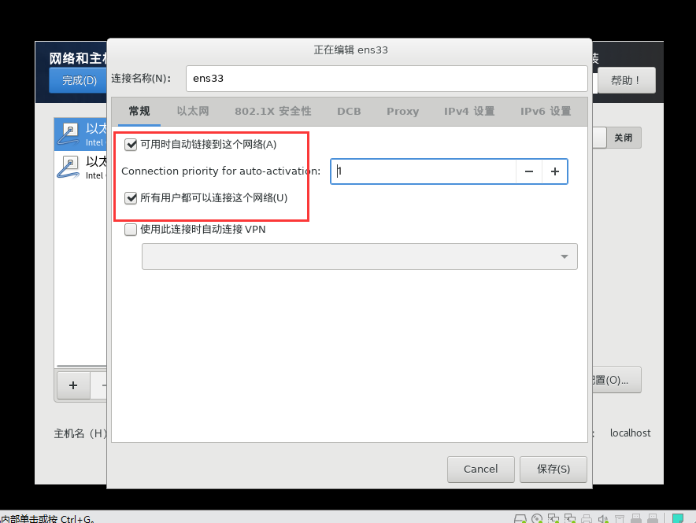

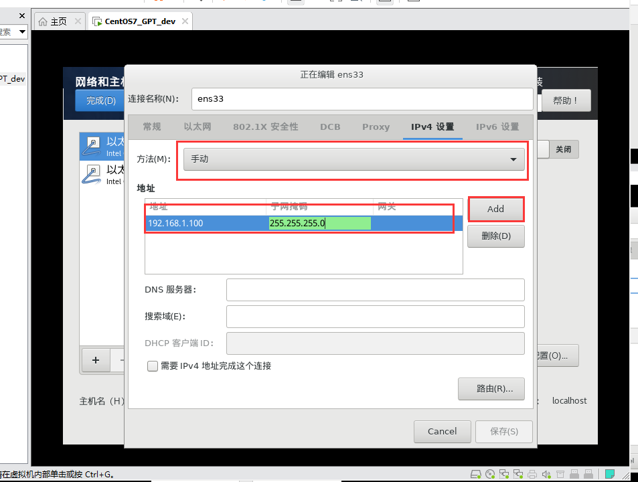

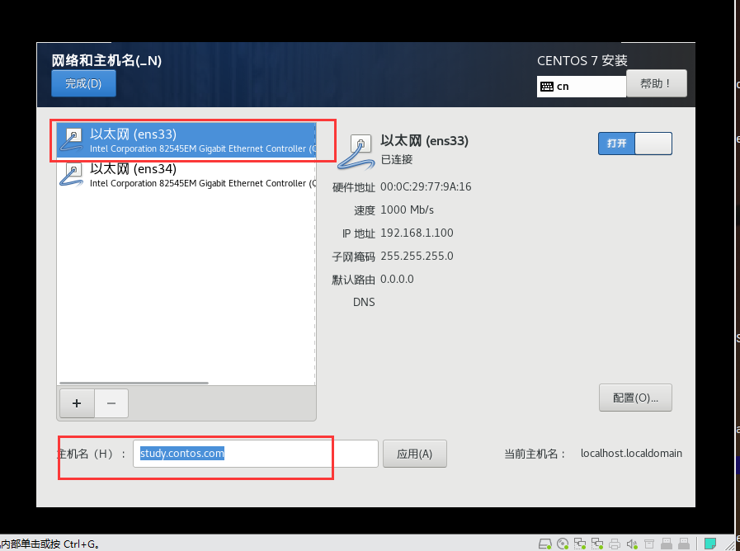

第九步：开始安装

一切顺利的话，则所有的图标显示状态均为正常，之后便可以点击开始安装，然后设置root密码和一般用户了

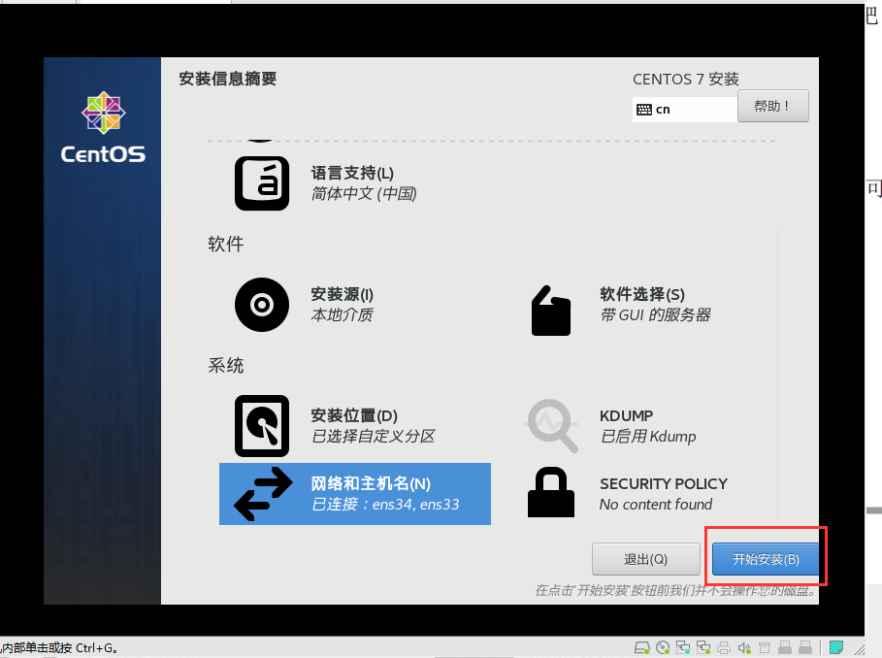

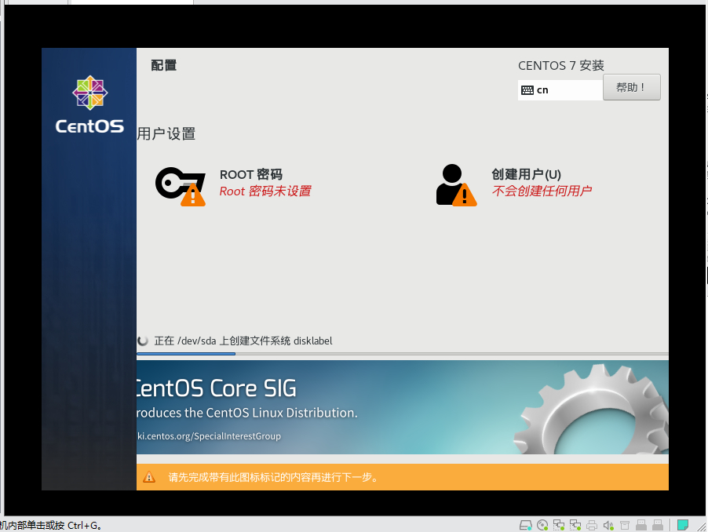

设置root账户密码，这里会显示设置的密码强度，如果强度过低需要点击两次完成来进行确认。

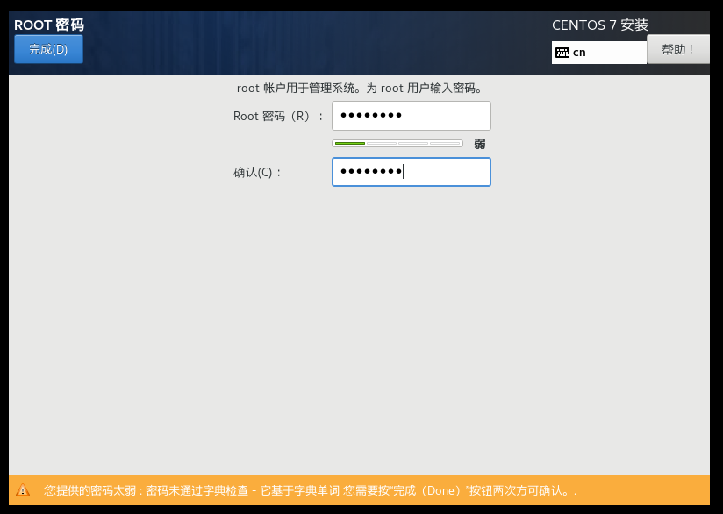

此处展示设置一般用户，如果希望以后可以使用这个账号自己的密码来切换身份成为root，而不用知道root的密码，可以勾选红框中的设置。

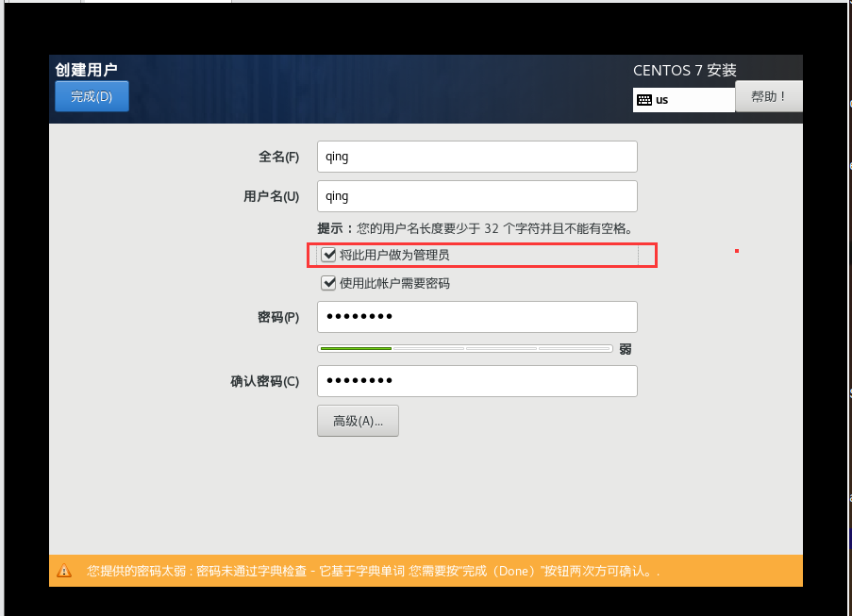

设置完成后点击右下角的按钮继续进行安装。

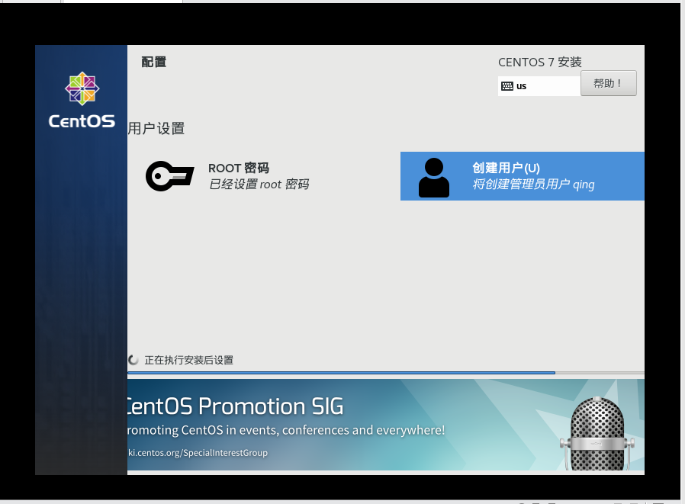

第十步：安装完成，重启完毕后，系统会进入第一次使用的授权同意画面，如图所示：

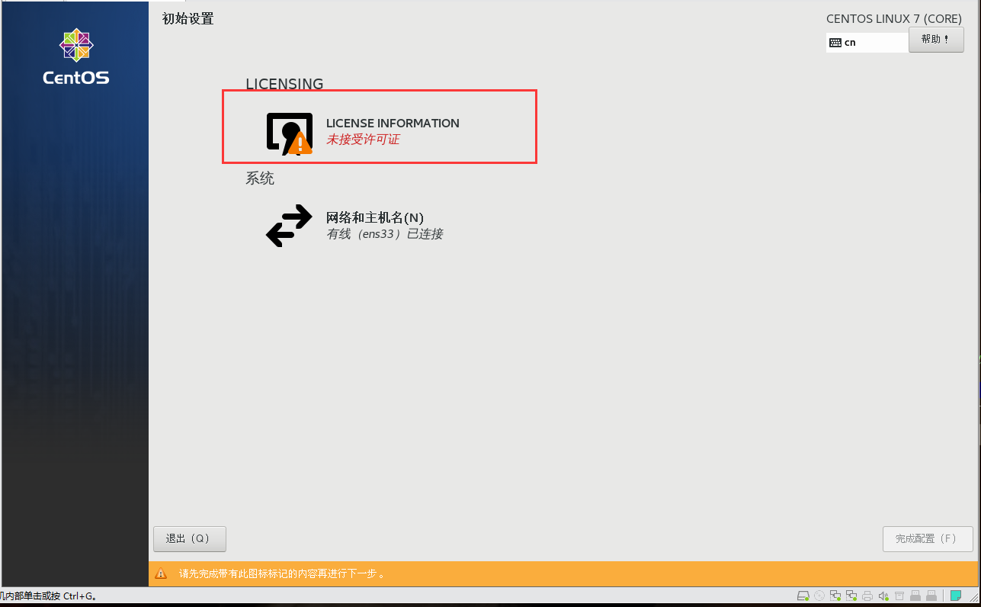

点击同意与完成。

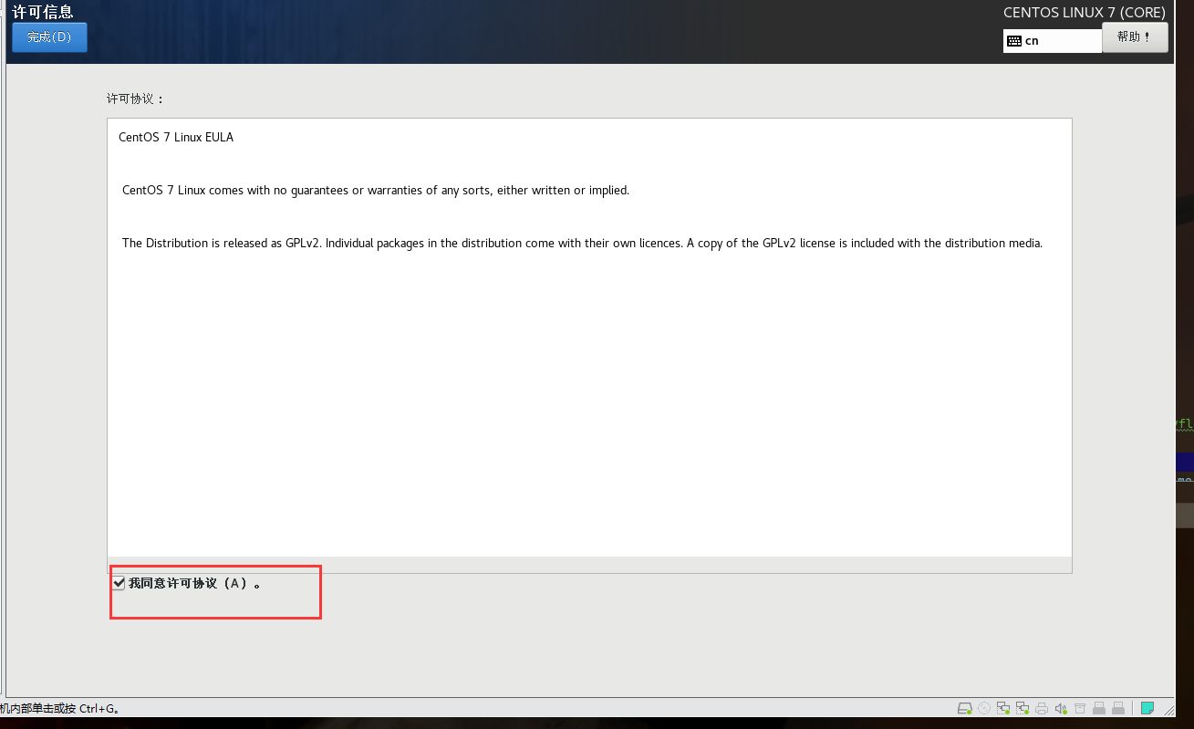

至此完成再VMware中安装CentOS7的过程，之后便可以进入登录页面，登录进入系统了。